L’ Amministrazione Comunale organizza
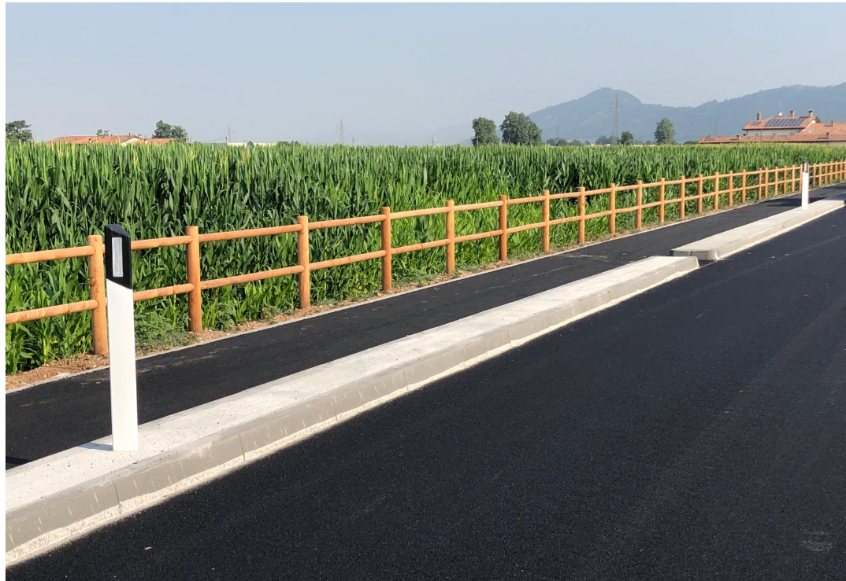
DOMENICA 7 LUGLIO 2019
ORE 9.00
INAUGURAZIONE
DI VIA CASTREZZATO

Intervento delle Autorità e taglio del nastro
Seguirà biciclettata aperta a tutta la cittadinanza, partendo dall’intersezione di via Caselle (Cascina Policchia),

Vi aspettiamo numerosi!

